TRYBE

Introdução ao Desenvolvimento Web

Bloco 3 – bases de HTML e CSS

Refêrencia completa para HTML, CSS e JS: https://www.w3schools.com/

1) HTML

Estrutura
html – head (fala para navegador como ler) – body (contêm todo)

Elementos
Entre <> e </> para fechar
h1 to h5, p, br passar linha (sem </>), em italic, strong negrito.
Listas ul li / ol li (unordered/ordered)
Imagem <img src alt width or height>
Links <a target href> / Links internos usando id
Tabelas table thead tr tbody

Comentar
<!-- blabla -->

HTML Semântico
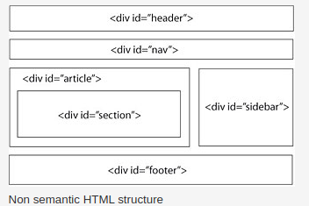
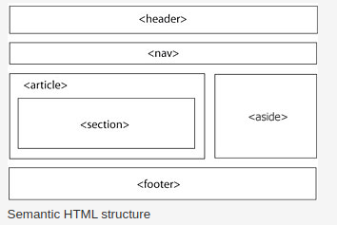

2) CSS

Onde escrever
Tag <style> no html ou style.css stylesheet ligada ao arquivo html.

O que faz
Associa seletor de elemento (. para class, # para id , nada para tag natural) com propriedades.
Exemplos de propriedades vistas no curso:
font-family, font-size, font-weight, font-style
line-height, text-align, text-decoration (underline, none), border-radius.
width, height, overflow
Possibilidade de aplicar a agrupamentos <span> <dir>

Box model
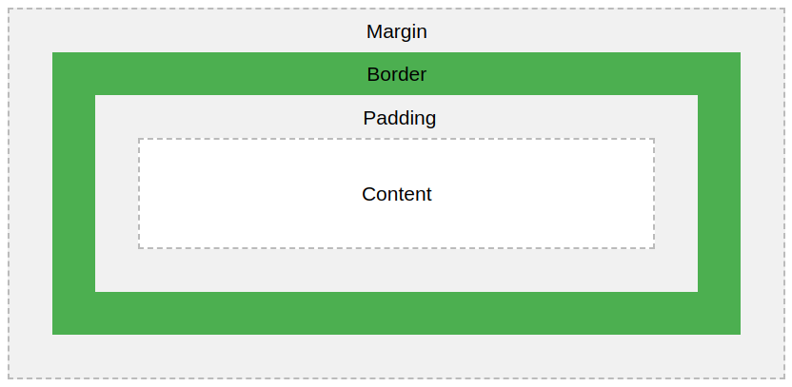

Inline / Block
Position: relative, absolute, fixes, z-index:number para sobreposicionar na ordem desejada
Flutuar: float
clear quando queremos que elemento fique longe

Uso de varias classes
No html: class= “class1 class2” no html
No css :
seletor.nomeclass{} - para combinar classes CSS e seletores de elementos e especificar por onde queremos aplicar as propriedades;
seletor .nomeclass{} - para seletores descendentes, forma de selecionar elemento de acordo com sua posiçao exata no codigo;
seletor , seletor {} - para colocar duas regras CSS em apenas uma escritura e evitar redondância de seletores.

Pseudoclasses para integrar novas regras, novos estados.
Por exemplo a:link a:visited a:active a:hover a:focus

Especificidade
Em caso de conflito, CSS/leitura do navegador vai para o mais especifico (id). Quando igual, para o ultimo escrito.

Inline CSS style (escrito no html) <tag style= “propriedade: bla;”>
Uso: para testar rapidamente, sem manter na VF.

Flexbox
https://css-tricks.com/snippets/css/a-guide-to-flexbox/
Jogo https://flexboxfroggy.com/#pt-br .

